HIRSIZIN HİÇ Mİ SUÇU YOK?
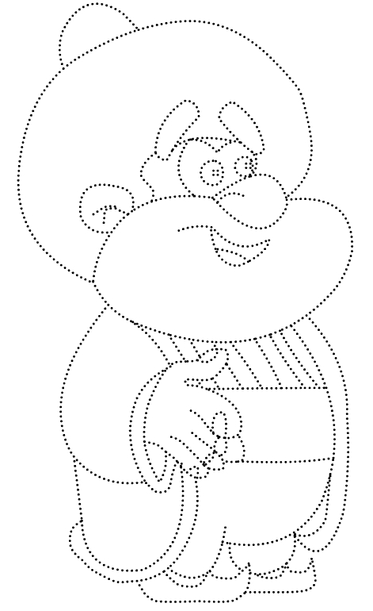
Bir gün Nasreddin Hoca'nın eşeği çalınmış. Can sıkıntısı içinde durumu komşularına anlatınca her kafadan bir ses çıkmaya başlamış. Birisi :
- Hocam demiş niye ahırın kapısına iyi bir kilit takmadın sanki?
Bir başkası :
- Evine hırsız giriyor da senin nasıl haberin olmuyor? diye konuşmuş.
Bir diğeri de :
- Hocam demiş, kusura bakma ama eşeğin çalınmasına en büyük sebep yine sensin. Çünkü doğru dürüst bir ahırın bile yok. Nerden baksan dökülüyor. Hoca kızmış :
- Yahu demiş, iyi, güzel de kabahatin hepsi benim mi? Hırsızın hiç mi suçu yok?
SORULAR
1-Hoca’nın neyi çalınmış?
…………………………………………………
2- Durumu kime anlatmış?
…………………………………………………………………………………
3- Komşular Hoca’ya ne demişler?
……………………………………………………………………………………………………………………
4- Hoca’nın komşulara cevabı ne olmuş?
………………………………………………………………………………………………………………………………………………………
5- Sizce suçlu kim? Neden?
………………………………………………………………………………………………………………………………………………………………………

Aşağıdaki boşlukları uygun şekilde doldurunuz.
-Bir yılda ………… ay, ………… hafta, ……………… gün vardır.
- Bir yıl ………… mevsimden oluşur. Bunlar:…………………………………………………………………………… .

Aşağıdaki tabloya mevsimleri ve aylarını yazınız.
 | Mevsimler | Aylar
1
2
3
4

Aşağıdaki tabloya yılın aylarını sırasıyla ve kaç gün olduklarını yazınız.(Takvimden yararlanınız)
 | Aylar | Gün sayısı
1
2
3
4
5
6
7
8
9
10
11
12

Aşağıdaki kelimeleri eş anlamlılarıyla eşleştiriniz.
hısım
ama
tuhaf
mutlaka
muallim
sessizce
cihan

akraba
kesinlikle
acayip
kör
öğretmen
usulca
dünya

Aşağıdaki cümlelerde parantez içerisine uygun noktalama işaretini yapınız.
Yazıklar olsun sana ( )
Eyvah ( )
Yarın burada olacaksın sanırım ( )
Beraber mi gideceğiz ( )
Bizimle beraber şunlarda gelecek ( )
Ya yaparsın ya da ( )
Bundan sonra bu işi O yapacak ( )
Bugün Türkçe ( ) matematik ve hayat bilgisi dersleri var ( )
Nasıl koştuğunu görmeliydin ( )
Ansızın çekip gitti ve ( )

Aşağıdaki atasözlerinde boş bırakılan yerlere uygun kelimeleri yazınız.
Sakla samanı ……………… zamanı.
dost
Üzüm ……………… baka baka kararır.
Damlaya damlaya ……………… olur.
fırtına
kışın
Rüzgar eken …………………… biçer.
Birlikten kuvvet ………………… .
gelir
doğar
üzüme
Emek olmadan ……………… olmaz.
Ne …………………… aşına, o çıkar karşına.
çivi
göl
Çürük tahta ………………… tutmaz.
yemek
Yazın başı pişenin, ………………… aşı pişer.
……………… kara günde belli olur.
katarsan

Aşağıdaki cümleleri tamamlayalım.
Arkadaşım gelecekti fakat ……………………………………………………………
Bu yazı okudum yalnız …………………………………………………………………
İstediğin kalemi sana veririm ama ………………………………………………………
İşe girmek istiyorum ancak …………………………………………………………………
Seninle beraber Hasan ya da …………………………………………………………
Seni bırakırım ancak ……………………………………………………………………
Gelmeni istiyorum ama ……………………………………………………………

Aşağıdaki bulmacada gizlenmiş olan illerimizi bulalım.
H | A | K | K | A | R | İ | M | U | Ğ | L | A
A | B | U | R | D | U | R | I | Ğ | D | I | R
Y | G | İ | R | E | S | U | N | V | A | N | R
D | K | I | R | K | L | A | R | E | L | İ | İ
I | M | U | Ş | T | R | A | B | Z | O | N | Z
N | U | Ş | A | K | M | A | R | D | İ | N | E

